新 书 推 荐

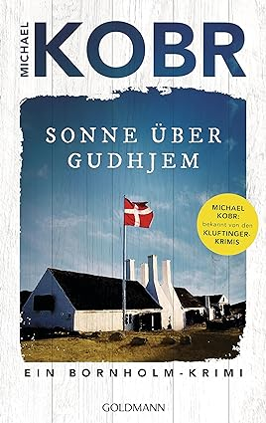
中文书名：《古兹耶姆镇》
英文书名：SUN ABOVE GUTHJEM
德文书名：Sonne über Gudhjem
作 者：Michael Kobr
出 版 社：Goldmann Verlag
代理公司：marcel hartges/ANA/Lauren
页 数：341页
出版时间：2023年8月
代理地区：中国大陆、台湾
审读资料：电子稿
类 型：惊悚悬疑

内容简介：

一个新的犯罪系列，故事发生在丹麦博恩霍尔姆（Bornholm）度假岛上，侦探伦纳特·伊普森 (Lennart Ipsen) 着手调查一桩谋杀案，结果却出人意料。

白色的海滩、金色的田野、田园诗般的沿海村庄和全年普照的阳光——宁静的丹麦度假岛博恩霍尔姆似乎是轻松身心的理想之地。功勋卓著的侦探伦纳特·伊普森刚刚离婚并加入岛上的小型警察部队时，就是这样想的。但他没有能够去钓鱼或去海滩跑步，等待他的是一起谋杀案：养猪户克里斯滕森（Kristensen）被发现死在自己的熏制房里。他很快发现，克里斯滕森不是个好相处的人，许多人都与他有矛盾。伊普森不得不面对这样一个事实：丹麦这个阳光明媚的岛屿上的谋杀案调查可能让许多人的阴暗面曝光……

作者简介：

迈克尔·科伯 (Michael Kobr)凭借与合著者Volker Klüpfel 共同创作的阿尔高（Allgäu）侦探系列小说Kluftinger，名声大噪，这个故事一直到现在都很受欢迎。多年来，作者的作品获得了许多奖项。迈克尔·科布尔 (Michael Kobr) 很喜欢旅行，宣称最喜欢的目的地之一就是丹麦波罗的海岛屿博恩霍尔姆 (Bornholm)。这就是《古兹耶姆镇》的背景，是他关于调查员伦纳特·伊普森 (Lennart Ipsen) 的个人犯罪侦查系列的开端之作。

感谢您的阅读！
请将反馈信息发至：版权负责人
Email：Rights@nurnberg.com.cn
安德鲁·纳伯格联合国际有限公司北京代表处
北京市海淀区中关村大街甲59号中国人民大学文化大厦1705室, 邮编：100872
电话：010-82504106, 传真：010-82504200
公司网址：http://www.nurnberg.com.cn
书目下载：http://www.nurnberg.com.cn/booklist_zh/list.aspx
书讯浏览：http://www.nurnberg.com.cn/book/book.aspx
视频推荐：http://www.nurnberg.com.cn/video/video.aspx
豆瓣小站：http://site.douban.com/110577/
新浪微博：安德鲁纳伯格公司的微博_微博 (weibo.com)
微信订阅号：ANABJ2002

